B9 周小芬卓越教师成长营论文获奖情况一览表
表1 省级及以上论文获奖汇总表 （注意：一篇一行）
序号 | 姓名 | 论文题目 | 获奖时间 | 评审（组织）单位 | 级别 | 获奖等第
1 | 陈彩霞 | 《教学评一致性视域下的大概念复习教学探析》 | 2024.12 | 江苏省中小学教学研究室 | 省级 | 二等

表2 市级论文获奖汇总表 （注意：一篇一行）

序号 | 姓名 | 论文题目 | 获奖时间 | 评审（组织）单位 | 级别 | 获奖等第
1 | 黄 倩 | 指向学科高阶思维的新时代爱国主义教育路径 | 2024.12 | 常州市教科院 | 市级 | 一等
2 | 魏利珍 | 《基于教学评一致性的作业设计策略——以初中道德与法治学科为例》 | 2024.12 | 常州市教科院 | 市级 | 一等
3 | 江春强 | 基于高阶思维的初中道德与法治教学评一致性教学策略 | 2024.12 | 常州市教科院 | 市级 | 二等
4 | 陆文明 | 2022年版《道德与法治》课程标准下初中教学评一致性的现状分析与实践策略 | 2024.12 | 常州市教科院 | 市级 | 三等
5 | 张嘉诚 | 指向思维能力提升的高效中考复习策略—以《党的领导》专题复习为例 | 2024.12 | 常州市教科院 | 市级 | 三等
6 | 陈超宇 | 《评价导向下的复习课优化策略》 | 2024.12 | 常州市教科院 | 市级 | 三等
7 | 程凌杰 | 《基于思政课一体化视角下初中德法课的教学优化——以“国家权力机关”主题为例》 | 2024.12 | 常州市教科院 | 市级 | 三等
8 | 乔含斐 | 教学评一致性视域下的教学探索——以《我对谁负责谁对我负责》为例 | 2024.12 | 常州市教科院 | 市级 | 三等
表3 区级论文获奖汇总表 （注意：一篇一行）

序号 | 姓名 | 论文题目 | 获奖时间 | 评审（组织）单位 | 级别 | 获奖等第
1 | 魏利珍 | 《初中道德与法治“教学评”一致性评价探究》 | 2024.2 | 新北区教育管理服务中心 | 区级 | 二等
2 | 徐 凌 | 《核心素养立意下的情境化命题设计探索——以初中道德与法治期末命题为例》 | 2025.2 | 新北区教育管理服务中心 | 区级 | 二等
3 | 陈超宇 | 《适合的教育之家庭教育策略》 | 2023.10 | 新北区教师发展中心 | 区级 | 一等

B9 佐证材料
材料1 省级及以上获奖佐证材料
序号 | 获奖证书或网上公示 | 公示链接
请与表1序号一致 | 所有图片请保证清晰，网上截图请包括评审单位 | 网上公示链接
1 | 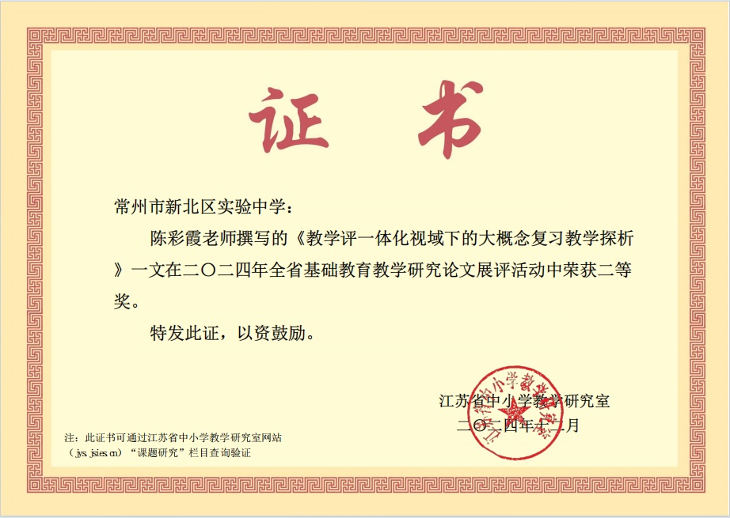

材料2 市级论文获奖佐证材料
序号 | 获奖证书或网上公示 | 公示链接
请与表2序号一致 | 所有图片请保证清晰，网上截图请包括评审单位 | 网上公示链接
1 | 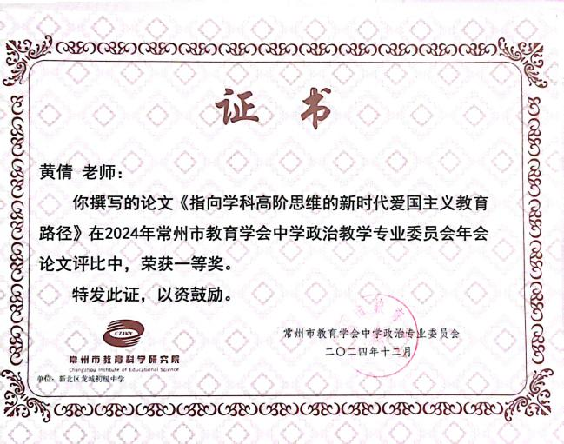
2 | 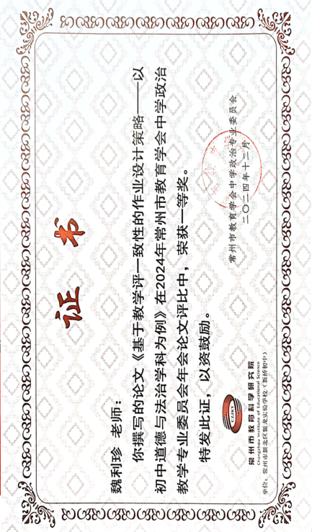
3 | 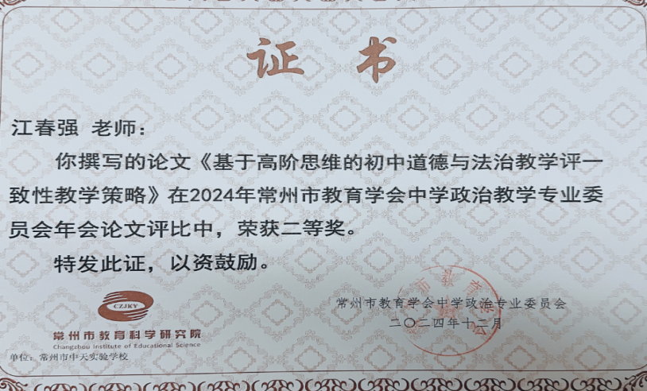
4 | 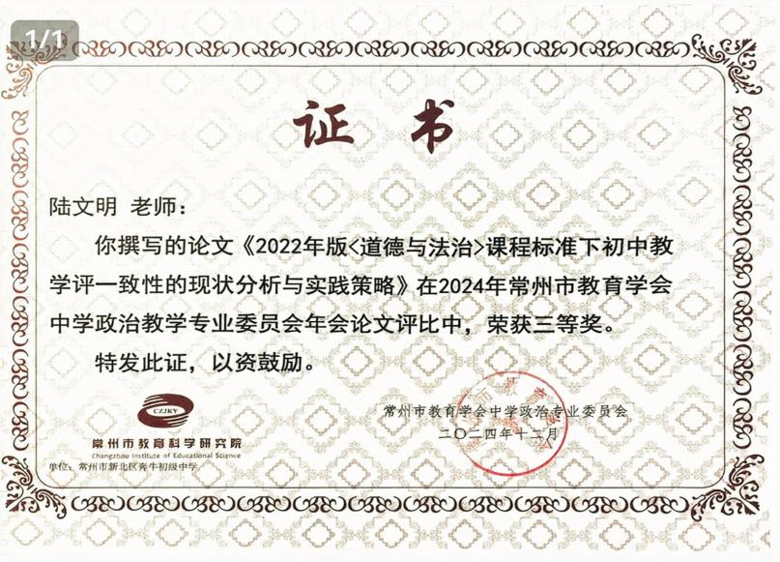
5 | 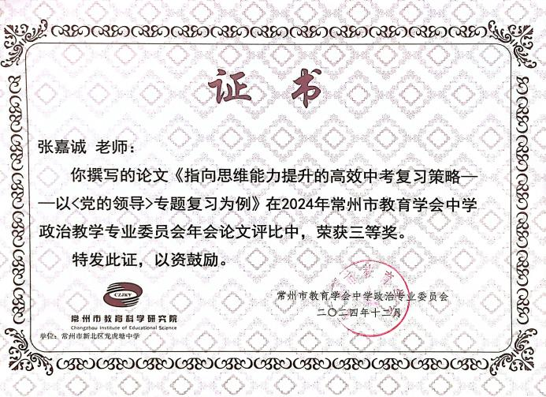
7 | 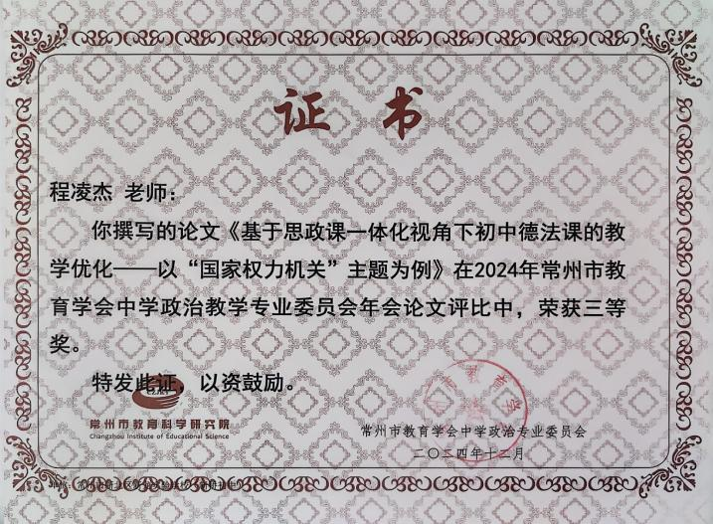
8 | 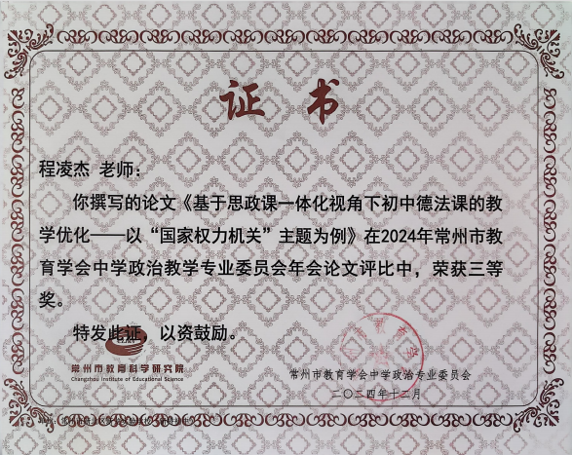
8 | 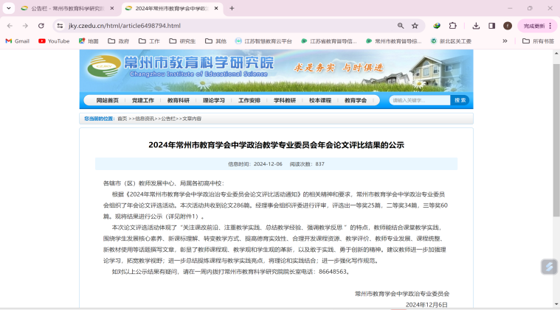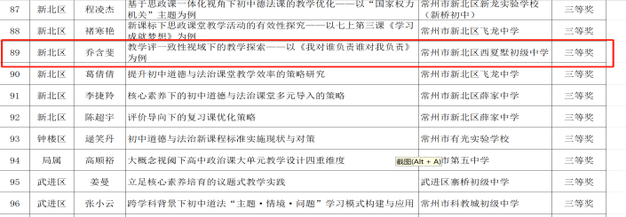

材料3 区级论文获奖佐证材料
序号 | 获奖证书或网上公示 | 公示链接
请与表3序号一致 | 所有图片请保证清晰，网上截图请包括评审单位 | 网上公示链接
1 | 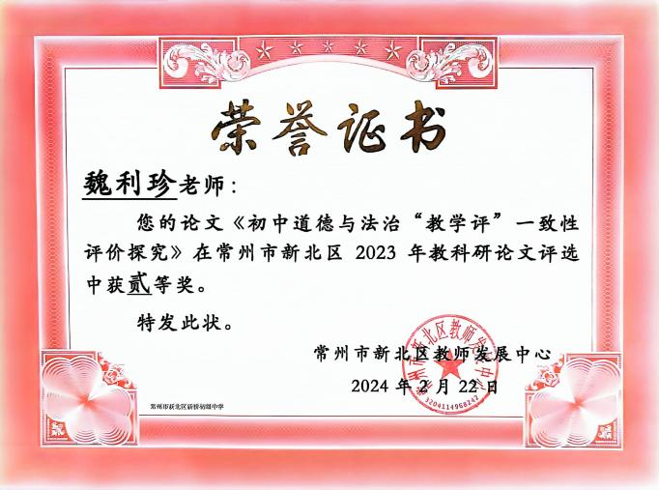
2 | 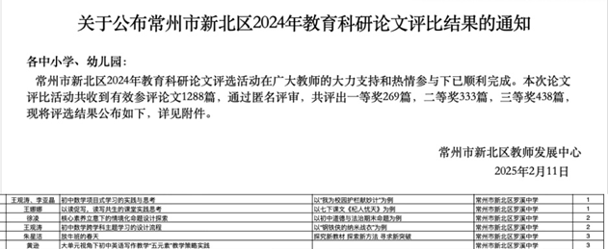 | http://www.lxzx.xbjyfw.cn/teacher/office/reddocsxb/doc_detail.aspx?id=621561
3 | 